**Como clonar un repositorio**

Paso 1

Se necesita la URL del repositorio que se desea clonar

paso 2

Creamos una carpeta que será donde copiara el repositorio

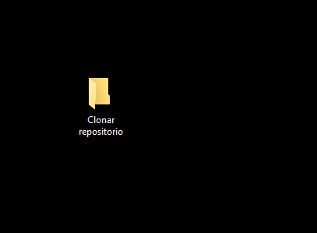

Paso 3

Copiamos la URL donde está alojado el repositorio

En ejemplo será uno en Github

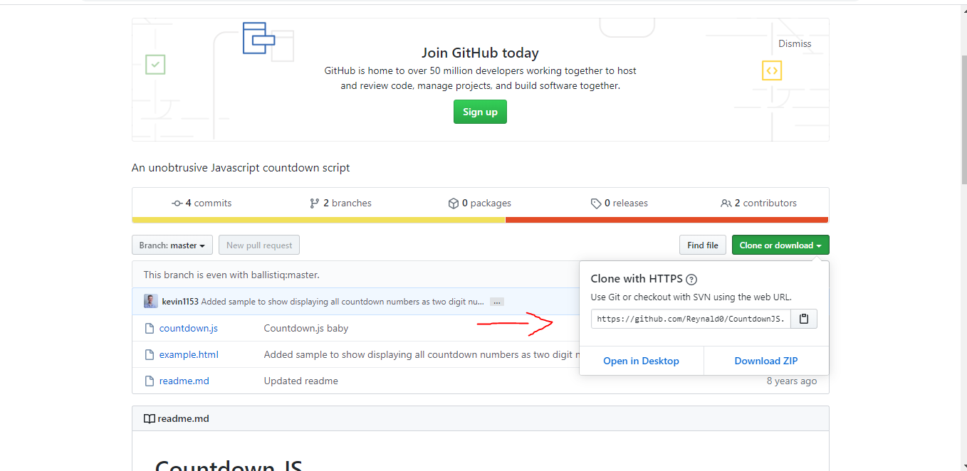

Paso 4

Damos Clic derecho en la carpeta creada y seleccionamos la opción **Git Bash Here**

Anclar al Acceso rápido 
Abrir en Visual Studio 
Git GUI Here 
Git Sash Here 
Conceder acceso a 
Restaurar versiones anteriores 
Scan for Viruses... 
Incluir en biblioteca 
Anclar a Inicio 
Enviar a 
Co r ta r 
Copiar 
Crear acceso directo 
Eliminar 
Cambiar nombre 
Clonar 
repositorio 

Nos abrirá el editor de Git

MINGWE4/c/Users/sanchezmoraIes.2g/Desktop/CIonar repositorio 
sanchezmorales. 29@LAP-8JCSANCHEZ MING."64 —/Desktop/CIonar repositorio 

Paso 5

Usamos el comando

**Git clone y la URL del repositorio**

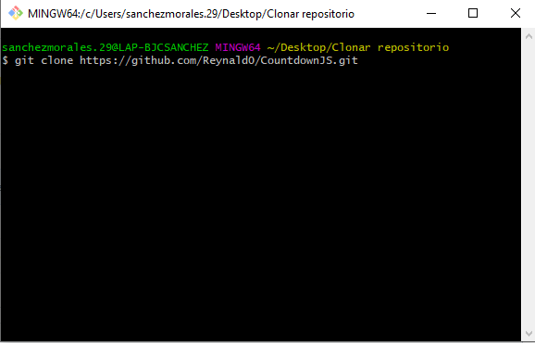

Damos Enter

Veremos la confirmación

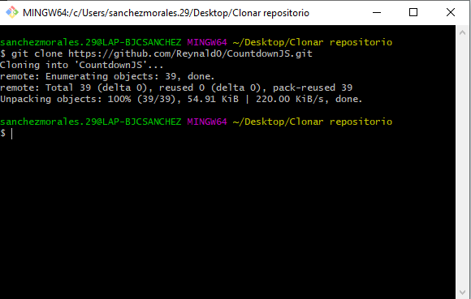

Paso 6

En la carpeta creada veremos los archivos descargados localmente del repositorio

Clonar repositorio 
Nombre 
.git 
Co u ntdownJS 
Fecha de modificaci... 
6/18/2020 12:12 PM 
6/18/2020 12:12 PM 
6/18/2020 12:12 PM 
6/18/2020 12:12 PM 
Tipa 
Carpeta de archivas 
Archiva JavaScript 
Chrame HTML Da... 
Archiva MD 
Tamaña 
cauntdawn.js 
example.html 
readme.md 

**Subir cambios en Git**

Abrimos el proyecto

Texto alternativo generado por el equipo:
MINGWE4/c/Users/sanchezmaraIes.2g/Desktap/CIanar repositorio 
sanchezmorales. 2gaLAP-B]CSANCHEZ MING'"S4 —/Desktop/CIonar repositorio (master) 

Iniciamos el proyecto con

Git init

Texto alternativo generado por el equipo:
MINGWE4/c/Users/sanchezmaraIes.2g/Desktap/CIanar repositorio 
;anchezmorales. 2gaLAP-B]CSANCHEZ MING'"S4 —/Desktop/CIonar repositorio (master) 
git init 
leinitialized existing Git repository in C:/users/sanchezmorales. 29/Desktop/CIon 
ir repositorio/. git/ 
;anchezmorales. 2gaLAP-B]CSANCHEZ MING'"S4 —/Desktop/CIonar repositorio (master) 

Hacemos cualquier cambio en el repositorio, agregando archivos o cambios en los mismos

Texto alternativo generado por el equipo:
Clonar repositorio 
countdown.js 
example.html 
Prueba CCMS TP.htm 
Prueba TP. 
readme. md 

Una vez tengamos los archivos o cambios en los mismo en el repositorio

Usamos el comando Git add

Para validar que elemento nuevo encuentra

Texto alternativo generado por el equipo:
MINGWE4:/c/Users/sanchezmaraIes.2g/Desktap/CIanar repositorio 
remate: Enumerating objects: 39, done. 
remote: Total 39 (delta O), reused O (delta O), pack-reused 39 
Unpacking objects: 100% (39/39), 54.91 Kis 266.00 Ki8/s, done. 
sanchezmorales. 2gaLAP-B]CSANCHEZ MING'*'S4 —/Desktop/CIonar repositorio (master) 
S git init 
Reinitialized existing Git repository in C:/users/sanchezmorales. 29/Desktop/CIon 
ar repositorio/. git/ 
sanchezmorales. 2gaLAP-B]CSANCHEZ MING'*'S4 —/Desktop/CIonar repositorio (master) 
S Git status 
On branch master 
Your branch is up to date with 'origin/master'. 
Untracked files: 
(use "git add «filo..." 
Prueba html 
Prueba T P. t: Nt: 
to include in what Will 
be cormi tted) 
nothing added to cormit but untracked files present (use "git add" to track) 
sanchezmorales. 2gaLAP-B]CSANCHEZ MING'*'S4 —/Desktop/CIonar repositorio (master) 

Se observa los archivos encontrados pero no agregados al repositorio

Paso 2

Agregamos los archivos al repositorio con el comando

Git add -A

Texto alternativo generado por el equipo:
MINGWE4:/c/Users/sanchezmaraIes.2g/Desktap/CIanar repositorio 
Prueba html 
Prueba T P. t: Nt: 
nothing added to cormit but untracked files present (use "git add" to track) 
'sanchezmorales. 2gaLAP-B]CSANCHEZ MING'*'S4 —/Desktop/CIonar repositorio (master) 
git add -A 
'sanchezmorales. 2gaLAP-B]CSANCHEZ MING'*'S4 —/Desktop/CIonar repositorio (master) 
S git status 
On branch master 
IYour branch is up to date with 'origin/master'. 
'Changes to be cormitted: 
(use "git restore --staged «filo... " 
to unstage) 
. vs/CIonar repositorio/v16/. suo 
.vs/slnx. sqlite 
Prueba ccMS TP. html 
Prueba T P. txt 
sanchezmorales. 2gaLAP-BJCSANCHEZ MINGV•.'64 
—/Desktop/CIonar repositorio (master) 

Vemos que los cambios están listos para subir al repositorio

Paso 3

Subir los cambios al repositorio con el comandos **git commit -m "descripción de la modificación "**

Texto alternativo generado por el equipo:
sanchezrora1es.2gaLAP-BJCSANCHEZ 
- —/Desktop/CIonar repositorio (master) 
git cormit -m "Añadido dos archivos de prueba" 
[master 24decOI] A *adido dos archivos de prueba 
Cormitter: Juan Sanchez Morales «sanchezmorales. 29ateIeperformance. co:• 
Your name and email address were configured automatically based 
on your username and hostname. Please check that they are accurate. 
You can suppress this message by setting them explicitly. Run the 
Following cormand and follow the instructions in your editor to edit 
your configuration file: 
git config - -global --edit 
After doing this, you may fix the identity used for this cormit with: 
git cormit --amend - -reset-author 
4 files changed, 13 insertions(+) 
create mode 100644 . vs/CIonar repositorio/v16/. suo 
create mode 100644 . vs/slnx. sqlite 
create mode 100644 Prueba CCMS T P. html 
create mode 100644 Prueba T P. txt 
sanchezmorales. 2gaLAP-BJCSANCHEZ MINGV•.'64 
—/Desktop/CIonar repositorio (master) 

Merge

Paso 1

Abrir el proyecto

Texto alternativo generado por el equipo:
sanchezmorales. 2gaLAP-B]CSANCHEZ MING'"S4 —/Desktop/CIonar repositorio (master) 
S git init 
'Reinitialized existing Git repository in C:/users/sanchezmorales. 29/Desktop/CIon 
ar repositorio/. git/ 
sanchezmorales. 2gaLAP-B]CSANCHEZ MING'"S4 —/Desktop/CIonar repositorio (master) 

Debemos crear una rama que será donde realicemos los cambios para luego realizar el merge a la rama principal llamada Master

Usamos el comando **git branch nombre**

Texto alternativo generado por el equipo:
sanchezmorales. 2gaLAP-B]CSANCHEZ MING'"S4 —/Desktop/CIonar repositorio (master) 
S git branch ramaprueba 
sanchezmorales. 2gaLAP-B]CSANCHEZ MING'"S4 —/Desktop/CIonar repositorio (master) 

Una vez creada tenemos que usar la rama creada

Usamos el comando

**Git checkout nombrerama**

Texto alternativo generado por el equipo:
sanchezmorales. 2gaLAP-BJCSANCHEZ MINGV•.'64 
S git checkout ramaprueba 
Switched to branch ' ramaprueba' 
. vs 'Clonar repositorio/v16/. suo 
sanchezmorales. 2gaLAP-BJCSANCHEZ MINGV•.'64 
a) 
—/Desktop/CIonar repositorio (master) 
—/Desktop/CIonar repositorio (ramaprueb 

Podemos validar que estamos en la rama creada con el comando

Git branch

Texto alternativo generado por el equipo:
sanchezmorales. 2gaLAP-BJCSANCHEZ MINGV•.'64 
a) 
S git branch 
master 
* ramaprueba 
sanchezmorales. 2gaLAP-BJCSANCHEZ MINGV•.'64 
—/Desktop/CIonar repositorio (ramaprueb 
—/Desktop/CIonar repositorio (ramaprueba) 

Una vez hecho esto procedemos a realizar nuestros cambios o modificaciones en algún archivo del repositorio

Paso 2

Agregamos el cambio

Usamos el comando git add -A

Texto alternativo generado por el equipo:
sanchezmorales. 2gaLAP-B]CSANCHEZ MING'"S4 —/Desktop/CIonar repositorio (ramaprueba) 
S git add -A 
sanchezmorales. 2gaLAP-B]CSANCHEZ MING'"S4 —/Desktop/CIonar repositorio (ramaprueba) 

Lo cargamos al repositorio

Usamos git commit -m "descripción"

Texto alternativo generado por el equipo:
After doing this, you may fix the identity used for this cormit with: 
git cormit --amend - -reset-author 
2 files changed, I insertion(+) 

Validamos en que rama estamos y que cambios hay en el momento

Usamos el comando git log --oneline

Texto alternativo generado por el equipo:
sanchezmorales. 2gaLAP-BJCSANCHEZ MINGV•.'64 
—/Desktop/CIonar repositorio 
S git log --oneline 
(r amaprueba) 
2dffga3 
24dec01 
:55d5e8g 
bers as 
a6bbbb2 
a36733e 
84a428a 
(HEAD ramaprueba) Esto es un parrafo de prueba 
(master) Añadido dos archivos de prueba 
(origin/master, origin/HEAD) Added sample to show displaying all 
two digit numbers. 
updated readme 
Removed my emai addy 
Countdown.js baby 
countdown num 

Paso 3

Nos pasamos a la rama principal

Usamos el comando **Git checkout nombre rama master**

Texto alternativo generado por el equipo:
sanchezmorales. 2gaLAP-B]CSANCHEZ MING'*'S4 —/Desktop/CIonar repositorio (ramaprueba) 
S git checkout master 
Switched to branch 'master' 
Your branch is ahead of 'origin/master' by I cormit. 
(use "git push" to publish your local cormits) 
sanchezmorales. 2gaLAP-B]CSANCHEZ MING'*'S4 —/Desktop/CIonar repositorio (master) 

Para hacer la union es necesario estar en la rama master

Paso 4

Merge

Usamos el comando : git merge ramaprueba

Texto alternativo generado por el equipo:
sanchezmoral es . 2gaLAP-BJCSANCHEZ 
S git merge ramaprueba 
Updating 24decOI.. 346f8ae 
Fast-forward 
. vs/CIonar repositorio/v16/. suo 
Prueba COS TP. html 
2 files changed, I insertion(+) 
sanchezmoral es . 2gaLAP-BJCSANCHEZ 
MINGV•.'64 
—/Desktop/CIonar repositorio (master) 
4608 
6656 bytes 
MINGV•.'64 
—/Desktop/CIonar repositorio (master) 

**Git Push**

